BÀI TUYÊN TRUYỀN: 6 CÁCH PHÒNG CHỐNG BỆNH SỐT XUẤT HUYẾT THEO KHUYẾN CÁO CỦA BỘ Y TẾ.
6 cách phòng bệnh sốt xuất huyết theo khuyến cáo của Bộ Y tế
Sốt xuất huyết là một loại bệnh truyền nhiễm gây ra bởi Virus Dengue thông qua muỗi Vằn Aedes Aegypti và Aedes Albopictus. Do đó, cách phòng bệnh sốt xuất huyết hiệu quả nhất hiện nay theo khuyến cáo của Bộ Y tế là loại bỏ nơi sinh sản của muỗi, diệt lăng quăng, bọ gậy và giữ gìn vệ sinh môi trường, phòng tránh muỗi đốt.
1. Tổng quan về căn bệnh sốt xuất huyết
Sốt xuất huyết là một trong những bệnh truyền nhiễm nguy hiểm nên Tổ chức Y tế Thế giới WHO đã đưa ra cảnh bảo với các nước luôn phải đề cao cảnh giác, đặc biệt là các khu vực nhiệt đới và cận nhiệt đới.
Biểu hiện:
● Sốt cao kéo dài và thuốc hạ sốt không có tác dụng.
● Đau đầu dữ dội. Cơ đau thường tập trung ở hốc mắt.
● Cảm giác đau nhức trong cơ và xương, cảm giác mệt mỏi và khó chịu, bứt rứt.
● Da có thể xuất hiện các nốt mẩn đỏ hoặc phát ban.
● Chảy máu ở nhiều vị trí như chảy máu chân răng, chảy máu nướu, tiểu máu, rối loạn kinh nguyệt, rong kinh, phân màu đen hoặc có máu,…
Nếu bệnh sốt xuất huyết không được phát hiện và điều trị kịp thời, có thể dẫn đến các biến chứng nghiêm trọng như sốc do mất máu, xuất huyết não, xuất huyết nội tạng, suy tạng, suy gan, suy tim, viêm cơ tim, suy thận cấp,… nguy hiểm nhất là tử vong.
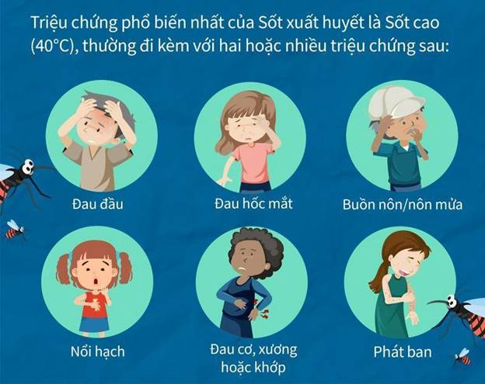
Một số biểu hiện của bệnh sốt xuất huyết
2. Muỗi Vằn - Vật chủ trung gian gây bệnh sốt xuất huyết
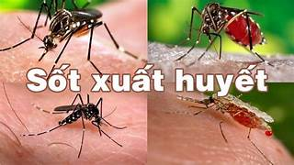
Muỗi vằn (Aedes aegypti) là một loại muỗi chủ yếu được biết là vật chủ trung gian làm lan truyền mầm bệnh sốt xuất huyết.
Cơ chế lan truyền mầm bệnh sốt xuất huyết
Dưới đây là cách mà muỗi Vằn lan truyền bệnh sốt xuất huyết:
Muỗi Vằn sau khi cắn và hút máu người nhiễm virus thì cơ thể sẽ chứa mầm bệnh. Trong cơ thể muỗi, Virus Dengue nhanh chóng nhân bản và phát triển rồi tập trung ở tuyến nước bọt. Khi muỗi nhiễm virus cắn và hút máu người khác, virus sẽ được truyền vào cơ thể.
Sau thời gian ủ bệnh, cơ thể sẽ xuất hiện các triệu chứng của sốt xuất huyết. Những nơi có muỗi Vằn sinh sôi và phát triển nhiều thì tốc độ lây lan mầm bệnh nhanh chóng. Điều này sẽ dẫn đến nguy cơ bùng phát dịch nếu không có cách phòng bệnh sốt xuất huyết hiệu quả.
Chu kỳ sống của muỗi Vằn
Chu kỳ sống của muỗi vằn liên quan chặt chẽ đến việc truyền tải virus gây bệnh cho con người.
● Muỗi vằn đẻ trứng trên bề mặt nước, thường ở những nơi chứa nước đọng như trong chai, chậu hoa, hốc cây, vỏ bọc của các đồ vật,...
● Trứng sẽ phát triển thành ấu trùng sau khi nước tiếp xúc nước và sinh sống dưới mặt nước. Ấu trùng thường dùng các cơ quan tạo sóng như cặp vảy ở đuôi để di chuyển và nhận thức thức ăn. Giai đoạn ấu trùng kéo dài từ vài ngày đến một tuần.
● Ấu trùng phát triển sẽ chuyển thành nhộng. Nhộng không ăn thức ăn, thường lơ lửng ở mặt nước và nhờ lớp bọc ngoài để bảo vệ. Trong giai đoạn này, cơ thể đang trải qua quá trình biến đổi để trở thành muỗi trưởng thành.
● Khi quá trình biến đổi hoàn tất, nhộng nở thành muỗi trưởng thành. Muỗi đực và muỗi cái tự tìm kiếm thức ăn, trong đó muỗi cái cần máu để phát triển trứng.
Chu kỳ sống của muỗi vằn có thể dao động từ một vài tuần đến một tháng, phụ thuộc vào điều kiện môi trường như nhiệt độ, độ ẩm và tài nguyên thức ăn. Để ngăn chặn sự phát triển của muỗi vằn và nguy cơ truyền tải bệnh, việc loại bỏ các vùng chứa nước đọng và các biện pháp kiểm soát muỗi rất quan trọng.
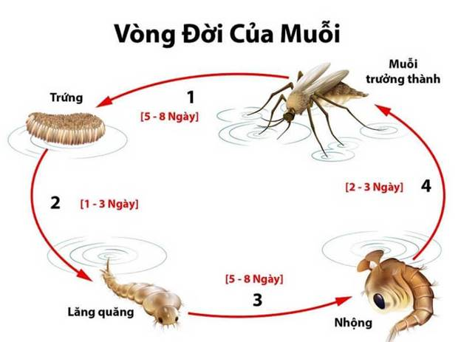
Vòng đời của muỗi Vằn
3. Cách phòng bệnh sốt xuất huyết theo khuyến cáo của Bộ Y tế
Bộ Y tế khuyến cáo cách phòng ngừa sốt xuất huyết hiệu quả:
● Vì muỗi vằn đẻ trứng trong nước đọng, hãy kiểm tra xung quanh nhà để loại bỏ bất kỳ nơi nào có thể chứa nước đọng như: bể nước, chai, hốc cây chuối, chậu hoa, vỏ bọc đồ vật, lật úp các vật dụng có thể chứa nước không sử dụng để đảm bảo rằng không có nơi nào có nước đọng tạo môi trường phát triển cho muỗi.
● Ngủ màn, mặc quần áo dài tay, bôi xịt chống muỗi,... phòng ngừa tối đa việc để muỗi đốt.
● Tích cực phối hợp với ngành y tế trong các chiến dịch diệt bọ gậy, lăng quăng và các đợt phun hóa chất phòng, chống dịch hoặc tự phát động phong trào xử lý nước đọng, làm sạch môi trường xung quanh để ngăn chặn sự phát triển của muỗi.
● Khi bị sốt, có dấu hiệu nghi ngờ thì đến ngay cơ sở y tế uy tín để thăm khám, chẩn đoán.
Với cách phòng bệnh sốt xuất huyết nêu trên, bạn hoàn toàn có thể thực hiện được tại khu vực nơi mình sinh sống để muỗi không thể sinh sôi và phát triển.
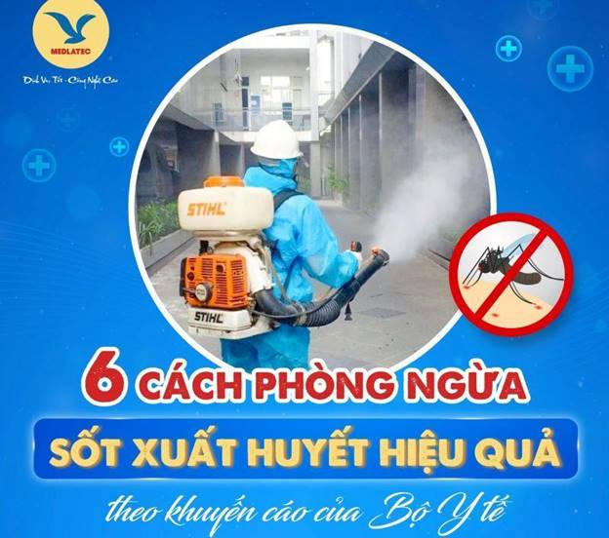
Tham khảo 6 cách phòng bệnh sốt xuất huyết theo khuyến cáo của Bộ Y tế

